Рабочая группа проекта «Внедрение системы образовательных событий как средства повышения образовательных результатов обучающихся ГО Красноуфимск»

ИСПОЛЬЗОВАНИЕ
МЕТОДА ИНТЕЛЛЕКТ-КАРТ
В ОБРАЗОВАТЕЛЬНОЙ ДЕЯТЕЛЬНОСТИ общего образования (ДОУ, ОУ)

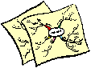

г.Красноуфимск
2018 год

Методическое пособие «Использование метода интеллект-карт в образовательной деятельности общего образования (ДОУ, ОУ)» представляют собой структурированную информацию, определяющую порядок, логику и акценты использования интеллект-карт в образовательной деятельности. Адресовано педагогическим работникам дошкольных образовательных и общеобразовательных учреждений при реализации муниципального проекта «Внедрение системы образовательных событий как средства повышения образовательных результатов обучающихся ГО Красноуфимск»

Составители:
Колчанова Е.Н., заместитель директора по УВР МБОУ СШ №1 ГО Красноуфимск.
Комина А.А., заместитель заведующего МБДОУ детский сад 6 ГО Красноуфимск.

Рецензенты: Дубакова Е.В., музыкальный руководитель МБДОУ детский сад 6ГО Красноуфимск.

© Муниципальное бюджетное дошкольное образовательное учреждение «Детский сад общеразвивающего вида № 6 с приоритетным осуществлением деятельности по физическому направлению развития воспитанников»
Муниципальное бюджетное общеобразовательное учреждение «Средняя школа № 1 имени И. И. Марьина»
Наше время требует от человека умения обрабатывать невероятно большой объём информации, думать стратегически и придумывать новые решения. К сожалению, для достижения этой цели мы чаще всего пользуемся старыми методами и моделями мышления.Текст, таблица, список, диаграмма- проверенные временем формы, к которым мы привыкли, но и они на данном этапе развития общества не позволяют охватить какой-либо вопрос с разных точек зрения, комплексно.
В связи с этим возникает необходимость применения инновационных методов обучения систематизации и обработки информации. Наиболее значимым является метод интеллект-карт.
Интеллект-карта, известная также как ментальная карта или ассоциативная карта (с английского «Мindmар» - «карты ума», «карты разума», «интеллект-карты», «карты памяти», «ментальные карты», «ассоциативные карты», «диаграмма связей», «ассоциативные диаграммы» или «схемы мышления») - способ изображения процесса общего системного мышления с помощью схем.
Метод использования интеллект-карт разработан психологом Тони Бьюзеном, который во время своего обучения искал способ эффективного запоминания и систематизирования информации. Тони Бьюзен является специалистом в области саморазвития, развития памяти и мышления. Данный способ работы с информацией в тех или иных вариациях или под другими названиями существовал еще задолго до Тони Бьюзена. Но, тем не менее, именно Тони Бьюзен стал популяризатором идеи интеллект-карт как эффективного способа работы с информацией. Изучением этого метода в России занимается профессор Санкт-Петербургского университета Бершадская Елена Александровна. С теоретическими вопросами метода интеллект-карт можно познакомиться на сайте Михаила Евгеньевича Бершадского.

Области применения Интеллект-карт

Обучение
- создание ясных и понятных конспектов лекций;
- максимальная отдача от прочтения книг/учебников;
- написание рефератов, курсовых проектов, дипломов.

Запоминание
- подготовка к экзаменам;
- запоминание списков: что сделать/кому позвонить/…

Презентации
- вы за меньшее время даете больше информации, при этом вас лучше понимают и запоминают;
- проведение деловых встреч и переговоров.

Планирование
- управление временем: план на день, неделю, месяц, год…
- разработка сложных проектов: нового бизнеса,…

Мозговой штурм
- генерация новых идей, творчество;
- коллективное решение сложных задач.

Принятие решений
- четкое видение всех «за» и «против»;
- более взвешенное и продуманное решение.

Преимущества организации образовательной деятельности с помощью интеллект-карт

1. Приковывают внимание обучающихся.
2. Учебный материал на основе интеллект-карт является гибким и легко приспосабливаемым к меняющимся условиям, позволяет вносить коррективы в планируемые занятия.
3. В отличие от линейного текста, интеллект-карты не только излагают факты, но и демонстрируют взаимоотношения между ними, тем самым обеспечивают более глубокое понимание содержания обучениядетьми.
4. Физический объем лекционного (конспектируемого) материала уменьшается.
Таким образом, мы можем отметить следующие преимущества интеллект-карт перед стандартным способом записи, оформляя их, в свою очередь, в виде интеллект-карты:
Методика создания интеллект-карт

При оформлении интеллект-карт лучше использовать белую (либо однотонную) бумагу, чтобы не было лишних клеточек, линеечек и т.д., которые могут составлять конкуренцию линиям карты, и затруднять ее изучение. Авторы метода рекомендуют формат бумаги А2, или лист ватмана. Карта имеет тенденцию заполнять все отведенное ей пространство, поэтому, чем больше пространства у вас есть, тем больше умных мыслей, связанных с основной темой, вы напишите. Лучше брать размер бумаги с запасом!

Карта имеет тенденцию расти в бока. Влево и вправо. Поэтому там должно быть больше пространства. Соответственно располагаем карту горизонтально.
Рисовать интеллект-карты можно руками на бумаге или использовать компьютерные программы: FreeMind, MindMaps, PowerPoint, ConceptDrawMINDMAPProfessionalv 4.5.
Этапы создания интеллект-карты:
1 этап, Подготовительный (20 минут):
- определение объекта изучения (центрального образа интеллект-карты);
- извержение ассоциаций (запись любых слов, образов, символов, пришедших в голову при взгляде на центральный объект карты).
2 этап, Построение интеллект-карты:
2.1. Центральный образ (символизирующий основную идею) рисуется в центре листа.Это одно из ключевых понятий в создании интеллект-карты. Для изображения центральной идеи можно использовать рисунки, картинки.

2.2. От центрального образа отходят главные ветки первого уровня, на которых пишутся слова, ассоциирующиеся с ключевыми понятиями, раскрывающими центральную идею.
Главные ветки располагаются по часовой стрелке, начиная от правого верхнего угла, если задаётся другая последовательность, то они нумеруются. Каждая главная ветвь имеет свой цвет.
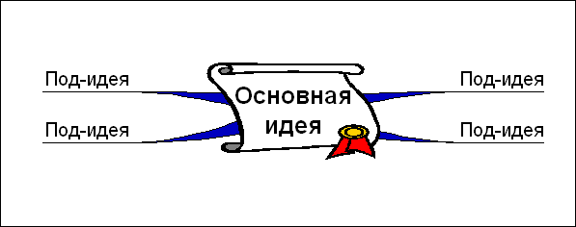

2.3. От главных веток первого уровня при необходимости отходят ветки 2 уровня разукрупнения, раскрывающие идеи, написанные на главных ветках 1-го уровня.
Использование связующих ветвей помогает нашему мозгу с максимальной скоростью структурировать информацию и создавать целостныйобраз. Используется не более чем 7±2 ответвления от каждого объекта, а лучше - не больше 5–7, так как такую карту сможет легко воспринимать даже уставший ребенок.
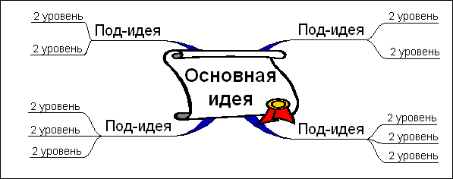

2.4. По возможности используется максимальное количество цветов, для рисования интеллект-карты. Цвет - это мощный инструмент восприятия, и использование его в целях выделения и структурирования мыслей обязательно! В Приложении 1 данного пособия представлена таблица значения и скорости восприятия основных цветов.

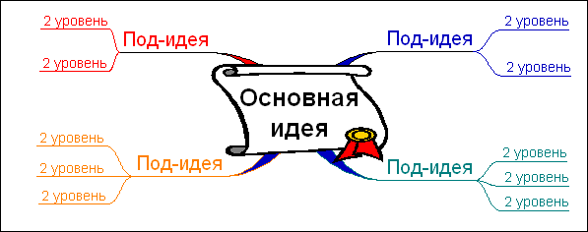

2.5. Везде, где возможно, добавляются рисунки, символы, и другая графика, ассоциирующаяся с ключевыми словами.
Ветви должны быть изогнутыми, а не прямыми (как ветви дерева), живыми, гибкими - в общем, органическими. Рисование интеллект-карты в стиле традиционной схемы полностью противоречит идее майндмэппинга. Это сильно затруднит движение взгляда по ветвям и создаст много лишних одинаковых объектов.

Над каждой линией-ветвью пишется только одно ключевое слово. Каждое слово содержит тысячи возможных ассоциаций, поэтому «склеивание» слов уменьшает свободу мышления. Раздельное написание слов может привести к новым идеям.
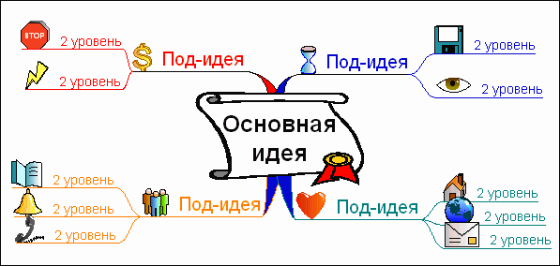

2.6. При необходимости рисуются стрелки, соединяющие разные понятия на разных ветках.
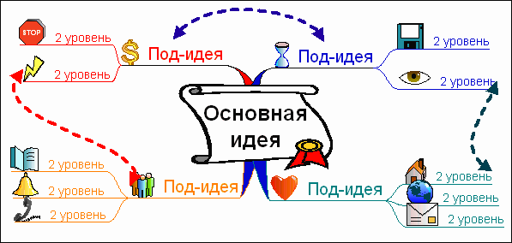

2.7. Разросшиеся ветви можно заключать в контуры, чтобы они не смешивались с соседними ветвями и пронумеровать.
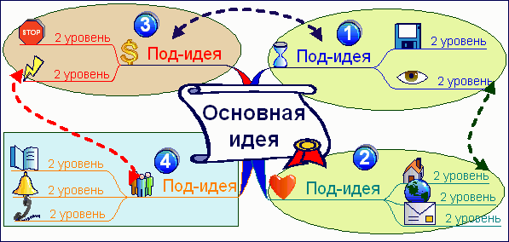
3 этап, «Реконструкция и ревизия»:
- повторное извержение свободных ассоциаций;
- пересмотр интеллект-карты;
- проверка способности к вспоминанию информации, содержащейся в интеллект-карте.

Интеллект-карта может создаваться как группой обучающихся, так и индивидуально ребенком.
Составление собственных интеллект-карт дает обучающимся возможность:
- выявлять слабые места в знаниях учебного предмета;
- научиться самостоятельной работе с учебным и справочным материалами;
- развивать личностные качества, интеллект, пространственное мышление,уверенность в своих силах и способностях, познавательную активность.
Как правило, впоследствии для восприятия информации с интеллект-карты обучающимся не нужно будет читать, что там написано, — достаточно будет пробежаться по рисункам,и у вас в голове тут же всплывет необходимая информация. На интеллект-карте (рис.), представленной ниже, зафиксированы все правила создания интеллект-карт.

Интеллект-карты находят все большее применение в образовательном процессе,бизнесе и промышленности, в правительственных и общественных учреждениях.

Одна из причин, по которым ментальные карты настолько привлекательны, - этото, что они являются действительно картами. Как вы быстрее найдете дорогу - или пообъяснению: «сначала свернете налево, за серым домом направо, увидите башню исвернете в арку, а потом развернетесь и возле памятника пройдете прямо», или понарисованному маршруту на карте?

Интеллект-карты, позволяют в мгновение ока ясно увидеть, как работает мозг обучающегося,что он вкладывает в различные понятия, как формирует связи, как принимает решения.

Они используют все способы представления и обработки информации в мозге: слова,изображения, логику, счет, ритмы, цвета, пространственное расположение и т.д.

Интеллект-карты - это мощнейшая техника, используемая миллионами людей вовсем мире.

С каждым годом число людей, использующих принципы радиантного мышления -интеллект-карт - колоссально растет. По нынешним оценкам, число их пользователей вовсем мире превышает 250 миллионов человек, и есть свидетельства, что последователейнового учения можно встретить практически в любой стране мира.

Поставленные задачи по разработке наиболее оптимального метода изучения,закрепления и обобщения материала – метода интеллект-карт - могут быть решены приусловии четкого следования методическим рекомендациям, изложенным в данномметодическом пособии, и апробации метода на уроках и занятиях.

Перечень информационных источников

- Бьюзен Т. Суперпамять [Текст]: – Минск.: Попурри, 2003. – 208 с.
- Бьюзен.Т. Карты памяти. Готовимся к экзаменам [Текст]: – Минск.: Росмэн-Пресс, 2007. -120 с.
- В. И. Копыл. Карты ума – Минск: Харвест, 2007. (Серия «Какие кнопкинажимать»).
- Е.В. Михайлова, Журнал «Современная наука: Гуманитарные науки № 2-2011».
- Тони Бьюзен. Научите себя думать! - Попурри, 2004 г., 200 стр. ISBN 985-438-856-5, 0-452-26603-3.
- Тони Бьюзен. Думайте эффективно - Попурри, 2006 г., 104 стр.ISBN 985-483-735-1, 0-00714684-1.
- Тони и Барри Бьюзен. Супермышление - Попурри, 2007 г., 320 стр., ISBN 985-483-509-Х, 0-563-53732-9,978-985-15-0017-4.
- Тони Бьюзен. Карты памяти. Используй свою память на 100 % - Росмэн-Пресс,2007 г., 96 стр., ISBN 978-5-353-02771-3.
- Тони Бьюзен, Барри Бьюзен, Интеллект-карты. Практическое руководство -Попурри, 2010 г., 368 стр., ISBN 978-985-15-1077-7, 0-563-53732-9.
- http://bershadskiy.ru/index/metod_intellekt_kart/0-32- Михаил Евгеньевич Бершадский. О методе интеллект-карт.
- http://www.improvement.ru/zametki/mindmap/- Тимур Василенко. Mind Maps –опыт использования.
- http://www.yugzone.ru/mindmap.htm- Mind map — интеллект-карты.
- http://www.mind-map.ru/?s=33- Как рисовать карты (от Сергея Шипунова).
- http://constructorus.ru/uspex/intellekt-karty.html- Конструктор успеха.
- http://quester1.narod.ru/mindmap/Doklad.htm- Интеллект-карты.
- http://www.mind-map.ru/- Интеллект-карты. Об интеллект-картах.
- http://www.syntone.ru/library/article_other/content/399.html?current_book_page=1–Интеллект-карта как способ принятия важных решений.
- http://www.smarttime.com.ua/index.php?option=com_content&view=article&id=117:2010-12-22-18-16-45&catid=40:2010-08-08-19-13-27&Itemid=62 - Силаментальных карт.

Приложение 1

Таблица значения и скорости восприятия основных цветов

Цвет | Значение | Скорость  восприятия
Красный цвет | Наиболее быстро воспринимающийся цвет.Максимально фокусирует внимание. Сообщает обопасности, проблемах, которые могут возникнуть,если не обратить на него внимание. | Высокая
Синий цвет | Строгий, деловой цвет. Настраивает наэффективную продолжительную работу. Отличновоспринимается большинством людей. | Средняя
Зеленый цвет | Цвет свободы. Расслабляющий, умиротворяющийцвет. Позитивно воспринимается большинствомлюдей. Но его значение сильно зависит от оттенков(«энергичный изумруд» или «тоска зеленая» в больницах советского типа). | Низкая
Желтый цвет | Цвет энергии, цвет лидерства. Очень  раздражающий цвет, на который невозможно не обратить внимание. | Высокая
Коричневый цвет | Цвет земли, самый теплый цвет. Цвет надежности,силы, стабильности, уверенности. | Низкая
Оранжевый цвет | Очень яркий, провокационный цвет. Цветэнтузиазма, новшества, возбуждения, энергии,динамики. Отлично привлекает внимание. | Высокая
Голубой цвет | Цвет нежности, цвет романтики. Отличныйфоновый цвет. В английском языке нет отдельного слова для этого цвета («blue» понимается и каксиний, и как голубой). В России этот цветобозначает обычно свободу движения: к морю, кнебу, к мечте. | Низкая
Черный цвет | Строгий, ограничивающий цвет. Идеален длянаписания текста, создания границ. | Средняя

Приложение 2

Алгоритмы организации образовательной деятельности
с применением метода интеллект-карт

Применение метода интеллект-карт в образовании как средства формирования информационной и учебно-познавательной компетенции обучающихся очень разнообразно:
- мозговой штурм;
- аннотирование;
- конспектирование;
- написание сочинения, доклада, реферата;
- презентация;
- групповая работа обучающихся.

Групповая работа обучающихся (изучение нового материала)

1 этап:
- Обзорное чтение, просмотр изучаемого материала (оглавление, название разделов и параграфов, содержащиеся выводы, иллюстративный материал).
- Определение объёма материала, оценивание уровня его сложности.
- Свободное извержение ассоциаций по теме занятия.
- Построение индивидуальных интеллект-карт.
- Обсуждение первичных представлений о теме.
- Составление предварительной интегральной интеллект-карты.
2 этап:
- Индивидуальное анонсное чтение элементов текста.
- Дополнение индивидуальных интеллект-карт.
- Обсуждение результатов анонсного чтения.
3 этап:
- Обстоятельное индивидуальное чтение пропущенных фрагментов текста.
- Дополнение индивидуальных интеллект-карт.
4 этап:
- Чтение наиболее сложных фрагментов текста.
- Завершение индивидуальных интеллект-карт.
- Групповое обсуждение выявившихся проблем и их разрешение.
- Завершение коллективной интеллект-карты и коррекция индивидуальных карт.

Групповая работа обучающихся (обобщение темы)

1 этап:
- Индивидуальное свободное извержение ассоциаций, связанных с изучаемой темой, поставленной проблемой.
- Построение каждым участником собственной интеллект-карты.
2 этап:
- Обсуждение интеллект-карты в малых группах
- Составление групповой интеллект-карты.
- Составление первой редакции коллективной интеллект-карты.
3 этап:
- Повторное извержение ассоциаций каждым участником группы.
- Коррекция индивидуальных интеллект-карт.
4 этап:
- Обмен идеями, редактирование групповых интеллект-карт.
- Подготовка второй редакции коллективной интеллект-карты.
5 этап:
- Сравнение карт двух редакций.
- Построение финальной редакции.
- Коллективный анализ интеллект-карты.
- Принятие решения либо о завершении исследования, если его цель достигнута, либо о продолжении работы с составлением её плана.

Аннотирование

Аннотирование – это способ индивидуального усвоения информации при работе с различными текстовыми источниками.
1 этап:
- Просмотр источника информации (титульный лист, аннотация и оглавление, содержание, иллюстративный материал).
- Определение:
- собственного отношения к источнику информации;
- центрального образа интеллект-карты, её главных веток, которые часто совпадают с названиями разделов или глав;
- времени на работу с данным источником информации;
- объёма текста для проработки;
- определение цели.
2 этап:
- Обзорное чтение.
- Определение объёма материала.
- Оценивание уровня его сложности.
- Свободное извержение ассоциаций по теме занятия.
- Построение индивидуальных интеллект-карт.
- Обсуждение первичных представлений о теме.
- Составление предварительной интегральной интеллект-карты, отражающей структуру изучаемого текста.
3 этап:
- Индивидуальное анонсное чтение элементов текста.
- Обсуждение результатов анонсного чтения и обогащение коллективной интеллект-карты.
- Дополнение индивидуальных интеллект-карт.
4 этап:
- Обстоятельное индивидуальное чтение фрагментов текста, пропущенных на предыдущих этапах.
- Дополнение индивидуальных интеллект-карт.
5 этап:
- Чтение наиболее сложных фрагментов текста.
- Завершение индивидуальных интеллект-карт.
- Групповое обсуждение выявившихся проблем и их разрешение.
- Завершение коллективной интеллект-карты и коррекция индивидуальных карт.

Конспектирование

Конспектирование - это изложение собственных мыслей обучающихся по какому-либо вопросу. Это может быть:
- Подготовка устного выступления (доклада, реферата), презентации.
- Написание эссе, сочинения, статьи.
- Подготовка к различным формам контроля: семинару, зачёту, коллоквиуму, экзамену.
1. Подготовительный этап.
- Определение цели работы, количества затраченного времени.
- Написание центрального образа будущей интеллект-карты (тема выступления, статьи, экзаменационный вопрос).
2. Основной этап:
- Кратковременное извержение ассоциаций.
- Определение основных веток (идей) карты.
- Построение интеллект-карты.
- Полученная карта наглядно отражает представления, имеющиеся у ученика о предмете (теме) размышления.

